TRƯỜNG ĐẠI HỌC GIAO THÔNG VẬN TẢI
KHOA CÔNG NGHỆ THÔNG TIN



BÁO CÁO TỔNG KẾT

ĐỀ TÀI NGHIÊN CỨU KHOA HỌC CỦA SINH VIÊN
NĂM HỌC 2024-2025

GAME MÊ CUNG DỰ ÁN LABYRINTH

Nhóm sinh viên thực hiện:

Nguyễn Việt Tuấn Lớp: KHMT65 Khoa: CNTT
Phạm Đình Phong Lớp: KHMT65 Khoa: CNTT
Nguyễn Thế Vinh Lớp: KHMT65 Khoa: CNTT
Nguyễn Mạnh Long Lớp: KHMT65 Khoa: CNTT
Phạm Tiến Đạt Lớp: KHMT65 Khoa: CNTT

Giảng viên hướng dẫn: Phạm Xuân Tích

Hà Nội, 2025

Mục lục

Mục lục 2
Lời mở đầu 3
Chương 1. Giới thiệu 4
1.1 Lý do chọn đề tài 4
1.2 Mục tiêu nghiên cứu 4
1.3 Đối tượng và phạm vi nghiên cứu 4
Chương 2. Cơ sở lý luận 6
2.1 Khái niệm về game mê cung 6
2.2 Lý thuyết thiết kế mức độ thử thách (Challenge Theory) 6
2.3 Yếu tố tâm lý trong trải nghiệm người chơi 6
2.4 Ứng dụng nguyên tắc thiết kế level trong LABYRINTH 7
2.5 Nguyên tắc phân bố rủi ro và tài nguyên 7
Chương 3. Tổng quan về cốt truyện của game mê cung – Dự án LABYRINTH 8
3.1 Giới thiệu về Dự án LABYRINTH 8
3.2 Bối cảnh 8
3.3 Chủ thể X – Người bị thử thách 8
3.4 Cấu trúc mê cung 8
3.5 Tâm lý trong mê cung – Cuộc chiến thầm lặng 9
3.6 Câu hỏi về bản ngã – Tự do là gì? 9
Chương 4. Thuật toán của game mê cung và cơ chế gameplay 10
4.1. Thuật toán game mê cung 11
4.1.1 Cơ chế lấy dữ liệu đầu vào của game: 11
4.1.2 Cơ chế di chuyển và điều hướng 16
4.1.3 Cơ chế hệ thống bẫy và vật phẩm 19
4.1.4 Thuật toán hệ thống bẫy và vật phẩm 21
4.2. Cơ chế gameplay 29
4.2.1Tương tác 29
Chương 5: Gợi ý phát triển trong tương lai 36
Kết luận 37
Tài liệu tham khảo 38

Lời mở đầu
Trong suốt lịch sử phát triển của ngành công nghiệp game, những trò chơi mang tính thử thách cao luôn giữ được sức hút đặc biệt đối với người chơi. Từ những pha nhảy chính xác từng pixel trong Super Mario Bros. đến những con đường quanh co đầy bất ngờ trong The Legend of Zelda, yếu tố vượt chướng ngại vật trong không gian hạn chế đã trở thành một chuẩn mực cho sự hấp dẫn và cuốn hút.
Trong xu hướng đó, những tựa game thể loại mê cung vẫn giữ được vị trí vững chắc nhờ sự kết hợp giữa tư duy chiến thuật, khả năng ghi nhớ bản đồ và kỹ năng xử lý tình huống. Không cần phải thay đổi liên tục hay cập nhật theo thời gian, một mê cung cố định vẫn có thể trở thành bài toán hóc búa khiến người chơi phải đau đầu để tìm ra hướng đi đúng đắn.
Dự án LABYRINTH là một ví dụ điển hình cho hướng đi này – một trò chơi nơi người chơi bị cuốn vào một mê cung được thiết kế cố định, nơi không có sinh vật nào sống sót, chỉ còn lại những chiếc bẫy chết người và vật phẩm rải rác khắp nơi. Không có đối thủ để chiến đấu, không có thời gian để trì hoãn, người chơi chỉ có một mục tiêu duy nhất: sinh tồn và thoát khỏi mê cung.
Bài báo cáo này sẽ đi sâu vào hệ thống thiết kế của LABYRINTH, bao gồm cấu trúc mê cung cố định, cơ chế sử dụng bẫy và vật phẩm, cũng như cách trò chơi tận dụng yếu tố tâm lý để tạo ra trải nghiệm hồi hộp và đầy thách thức.
Liệu bạn có thể tìm được lối ra, hay sẽ mãi mắc kẹt trong mê cung – nơi từng góc khuất đều ẩn chứa hiểm họa?

Chương 1. Giới thiệu

1.1 Lý do chọn đề tài
Ngành công nghiệp trò chơi điện tử đang phát triển với tốc độ chóng mặt, mang lại vô số trải nghiệm từ giải trí đơn thuần đến rèn luyện tư duy và cảm xúc. Trong số các thể loại game hiện nay, game mê cung (maze game) nổi bật nhờ khả năng kết hợp giữa yếu tố định hướng không gian, giải đố và hành động. Đây là thể loại đòi hỏi người chơi phải có sự kiên nhẫn, khả năng ghi nhớ và tư duy chiến lược để vượt qua hàng loạt thử thách.
Dự án LABYRINTH được xây dựng với mục tiêu tạo ra một tựa game mang tính thử thách cao, nơi người chơi phải đối mặt với một mê cung cố định được thiết kế tỉ mỉ, đầy rẫy cạm bẫy và vật phẩm hỗ trợ. Trò chơi không đơn thuần là một hành trình tìm lối thoát, mà còn là một trải nghiệm mang tính sinh tồn tâm lý, buộc người chơi phải tính toán, quan sát và đưa ra lựa chọn chính xác trong từng bước đi. Do đó, đề tài này được chọn nhằm phân tích và áp dụng các nguyên tắc thiết kế game hiện đại vào thể loại mê cung, cũng như đánh giá khả năng ứng dụng của trò chơi trong thực tế.

1.2 Mục tiêu nghiên cứu
Nghiên cứu hướng đến các mục tiêu sau:
- Phân tích đặc điểm của thể loại game mê cung có cấu trúc cố định.
- Nghiên cứu các nguyên tắc thiết kế game phù hợp với gameplay không có kẻ thù, chỉ sử dụng bẫy và vật phẩm.
- Xây dựng hệ thống gameplay đơn giản nhưng mang lại cảm giác căng thẳng và hồi hộp.
- Đánh giá trải nghiệm người chơi và khả năng áp dụng mô hình game này trong lĩnh vực giáo dục, đào tạo kỹ năng hoặc trị liệu tâm lý nhẹ.

1.3 Đối tượng và phạm vi nghiên cứu
- Đối tượng nghiên cứu: Các yếu tố thiết kế và phát triển game mê cung dạng tĩnh, sử dụng cơ chế bẫy - vật phẩm, không có yếu tố động.
- Phạm vi nghiên cứu:
  - Phân tích cấu trúc mê cung cố định và quy trình bố trí cạm bẫy, vật phẩm hợp lý.
  - Khảo sát các công nghệ phát triển game 2D/3D phù hợp với thể loại mê cung.
  - Thử nghiệm mức độ thử thách và tâm lý người chơi qua các mô hình mê cung khác nhau.

Chương 2. Cơ sở lý luận

2.1 Khái niệm về game mê cung
Game mê cung là một thể loại trò chơi tập trung vào việc điều hướng nhân vật chính vượt qua một không gian có cấu trúc phức tạp với nhiều lối đi và ngã rẽ. Mục tiêu thường là tìm ra lối thoát, tránh khỏi các chướng ngại vật và hoàn thành nhiệm vụ trong điều kiện giới hạn về thời gian, tài nguyên hoặc sinh mạng.
Về mặt thiết kế, game mê cung đòi hỏi sự kết hợp giữa kỹ năng quan sát, ghi nhớ không gian, tư duy logic và phản xạ. Sự cuốn hút của thể loại này nằm ở yếu tố bất ngờ và cảm giác khám phá, khi người chơi từng bước mở rộng nhận thức về không gian mà mình đang "mắc kẹt".

2.2 Lý thuyết thiết kế mức độ thử thách (Challenge Theory)
Một trong những lý thuyết nền tảng khi thiết kế game là Challenge Theory – lý thuyết cho rằng người chơi sẽ cảm thấy hứng thú nhất khi trò chơi tạo ra một mức độ khó khăn vừa đủ để thúc đẩy nỗ lực, nhưng không quá khó đến mức gây nản lòng. Trong LABYRINTH, thách thức được nâng lên một tầm cao mới với cơ hội sống duy nhất, kết hợp với hệ thống bẫy và vật phẩm đa dạng.
Theo lý thuyết này, một trò chơi thành công phải:
- Cung cấp phần thưởng hoặc cảm giác thành tựu sau mỗi lần vượt qua thử thách.
- Cân bằng giữa rủi ro và phần thưởng (risk-reward balance).
- Có cơ chế học hỏi tự nhiên từ chính thất bại của người chơi (learning through failure).

2.3 Yếu tố tâm lý trong trải nghiệm người chơi
LABYRINTH không chỉ là một trò chơi hành động, mà còn là một thử nghiệm tâm lý. Cảm giác căng thẳng khi chỉ có một cơ hội sống duy nhất khiến người chơi luôn ở trong trạng thái tập trung cao độ, kích thích vùng xử lý nguy hiểm trong não bộ (amygdala) và tạo ra trải nghiệm sâu sắc hơn. Các yếu tố sau ảnh hưởng trực tiếp đến cảm nhận của người chơi:
- Hiệu ứng căng thẳng tích cực (Eustress): Tình huống căng thẳng trong game khiến người chơi hưng phấn, gia tăng sự tập trung và giải phóng adrenaline.
- Sự kiểm soát hạn chế: Người chơi không được quyền lưu lại tiến trình hay chọn lại – điều này khiến mọi quyết định đều mang tính sinh tử.
- Khám phá bản thân qua giới hạn: Việc liên tục đối mặt với cái chết buộc người chơi phải suy nghĩ thấu đáo hơn về lựa chọn của mình – một hình thức tự phản tỉnh thông qua gameplay.

2.4 Ứng dụng nguyên tắc thiết kế level trong LABYRINTH
Mỗi khu vực trong LABYRINTH đều được xây dựng dựa trên nguyên tắc Level Design – thiết kế màn chơi theo cấp độ, tăng dần độ khó, đồng thời hướng dẫn người chơi qua các chi tiết môi trường:
- Giai đoạn dẫn dắt: Các khu vực đầu tiên sử dụng bẫy đơn giản nhằm giới thiệu cơ chế và vật phẩm cơ bản.
- Giai đoạn phát triển: Xuất hiện các bẫy kết hợp, nhiều ngã rẽ giả, vật phẩm nằm trong vùng nguy hiểm.
- Giai đoạn thử thách: Mê cung trở nên phức tạp hơn, có sự xuất hiện của bẫy độc, mê hồn trận và vật phẩm đánh lừa.
Mỗi màn chơi được thiết kế như một bài toán logic, nơi người chơi phải đưa ra lựa chọn khôn ngoan: rút lui, đi tiếp, hay mạo hiểm đổi mạng lấy vật phẩm.

2.5 Nguyên tắc phân bố rủi ro và tài nguyên
Một yếu tố quan trọng trong thiết kế LABYRINTH là sự phân bố hợp lý giữa rủi ro (cạm bẫy, độc, chết) và tài nguyên (thuốc giải, kháng bẫy, vật phẩm hỗ trợ).
- Vật phẩm được đặt tại các vị trí có tỷ lệ rủi ro cao, tạo ra mâu thuẫn tâm lý giữa sự an toàn và phần thưởng.
- Một số vật phẩm là đánh lừa, buộc người chơi suy nghĩ trước khi hành động.
- Việc giới hạn tài nguyên khiến mỗi vật phẩm có giá trị chiến lược, gia tăng chiều sâu chiến thuật trong game.

Chương 3. Tổng quan về cốt truyện của game mê cung – Dự án LABYRINTH

3.1 Giới thiệu về Dự án LABYRINTH
Năm 2051, một nhóm chuyên gia thuộc Viện Tâm Lý Ứng Dụng Quốc Tế (IIPA) phát triển một dự án đặc biệt: LABYRINTH – một hệ thống mô phỏng trải nghiệm sinh tồn và khám phá bản thân thông qua một mê cung khép kín. Không có sinh vật sống, không có thay đổi môi trường, chỉ còn lại con người đối diện với chính giới hạn của mình trong một không gian bất biến nhưng đầy rẫy nguy hiểm.

3.2 Bối cảnh
LABYRINTH không phải là một thí nghiệm sinh học hay một trò chơi giải trí đơn thuần. Đây là mô phỏng tâm lý được thiết kế để kiểm tra khả năng thích nghi và phản xạ của con người trong điều kiện khắc nghiệt, nơi sự di chuyển sai lầm có thể dẫn đến hậu quả ngay lập tức. Người chơi – được gọi là Chủ thể X – tỉnh dậy trong một mê cung cố định, không có ký ức, không có thông tin về mục tiêu cuối cùng, ngoại trừ việc phải tìm lối ra.
Trong không gian im lặng và không có sự sống đó, Chủ thể X chỉ có một kẻ thù duy nhất: cạm bẫy. Những cái bẫy được bố trí khéo léo, vô hình hoặc đánh lừa cảm giác, ẩn dưới sàn, trong tường, sau cánh cửa. Đồng thời, các vật phẩm hỗ trợ như bản đồ bán phần, thuốc hồi sức, đèn soi bẫy… được rải rác trong mê cung, trở thành hy vọng duy nhất để tiếp tục hành trình.

3.3 Chủ thể X – Người bị thử thách
Chủ thể X không có ký ức, danh tính, hay mục tiêu rõ ràng. Mọi phản ứng, lựa chọn và hành động đều là kết quả của bản năng, logic và trực giác. Không có đồng đội, không có lời nhắc, người chơi phải vượt qua mê cung bằng chính quyết định của mình. LABYRINTH là một hành trình cô độc – nơi mỗi sai lầm đều phải trả giá.

3.4 Cấu trúc mê cung
Mê cung trong LABYRINTH là một hệ thống không gian cố định, được chia thành nhiều khu vực nối tiếp nhau với độ khó tăng dần theo tiến trình. Không còn yếu tố thay đổi ngẫu nhiên, thay vào đó là sự sắp đặt tinh vi của cạm bẫy và các ngã rẽ đánh lừa, buộc người chơi phải ghi nhớ, quan sát kỹ lưỡng và suy luận để sống sót.
- Cạm bẫy: Mê cung ẩn chứa hàng loạt bẫy chết người như bẫy gai, bẫy nước, bẫy lửa, bẫy băng và cả bẫy độc. Mỗi loại bẫy có hiệu ứng riêng biệt: gây sát thương theo thời gian, làm chậm, hoặc dẫn đến cái chết nếu không phản ứng kịp. Chúng được bố trí dựa trên nguyên tắc đánh lừa trực giác, tạo cảm giác an toàn giả để đẩy người chơi vào những quyết định sai lầm.
- Vật phẩm hỗ trợ: Trên đường đi, người chơi có thể tìm thấy các vật phẩm như thuốc hồi máu, thuốc giải độc, vật phẩm kháng lửa, nước, băng, thuốc tăng tốc. Tuy nhiên, vật phẩm rất khan hiếm và thường nằm ở những nơi nguy hiểm, buộc người chơi phải đánh đổi.
- Tuyến đường đơn hướng: Mê cung có nhiều ngã rẽ, nhưng chỉ duy nhất một tuyến đường chính xác dẫn đến lối thoát. Các lối còn lại là đường cụt, cạm bẫy hoặc vòng lặp không hồi kết. Người chơi phải quan sát thật kỹ các dấu hiệu nhỏ nhất để định hướng đúng đắn.

3.5 Tâm lý trong mê cung – Cuộc chiến thầm lặng
Mặc dù không có kẻ thù hữu hình, LABYRINTH vẫn mang tính chất sinh tồn cao. Nỗi sợ đến từ sự không chắc chắn, từ những hành lang tối tăm, những lựa chọn không thể lùi lại. Người chơi sẽ trải qua các trạng thái như hoang mang, nghi ngờ, lo âu – khi phải đưa ra quyết định sống còn dựa trên manh mối rất ít ỏi.

3.6 Câu hỏi về bản ngã – Tự do là gì?
LABYRINTH không chỉ là một mê cung vật lý, mà còn là một mê cung nội tâm. Chủ thể X, mất đi danh tính và ký ức, chỉ còn lại những lựa chọn đơn thuần – liệu đó có còn là con người? Nếu thoát được khỏi mê cung nhưng không nhớ mình là ai, liệu có thực sự “thoát”? Và nếu mê cung là một không gian cố định, nhưng tâm trí con người lại không ngừng dao động – liệu tự do có thật sự tồn tại?

Chương 4. Thuật toán của game mê cung và cơ chế gameplay
- Cấu trúc và các phân vùng lớp
Tên biến(hằng) và lớp(class) | Chức năng
WINDOWWIDTH = 720  WINDOWHEIGHT = 720  ROWS = 66  COLS = 61  TILE_SIZE = 15  NAME: LABYRINTH | Thông số ban đầu của chương trình với kích cơ màn hình 720x720 pixel được chia làm 66 cột và 61 hàng với độ rộng mỗi ô tron bản đồ thế giới là 15.  Tên game: LABYRINTH
Class: Player | Quản lý toàn bộ chức năng có liên quan đến nhân vật bao gồm:  + chức năng hiển thị  + chức năng di chuyển  + xử lý va chạm  + xử lý hiệu ứng nhân vật
Class: BG | Quản lý toàn bộ chức năng liên quan đến phần nền (Background) bao gồm:  + chức năng di chuyển bản đồ  + chức năng hiện thị bản đồ
Class: Button | Quản lý toàn bộ chức năng của nút bấm bên trong chương trình bao gồm:  + Hiện thị nút bấm bên trong chương trình  + chức năng tương tác nút bấm bên trong chương trình
Class: Text | Quản lý toàn bộ chức năng luên quan đến chữ trong chương trình bao gồm:  + hiện thị chữ trong chương trình  + chức năng tương tác với các dòng chữ bên trong chương trình
Class: World | Quản lý toàn bộ chức năng liên quan đến bản đồ thế giới trong chương trình:  + khởi tạo thế giới  + hiện thị thế giới kèm hiệu ứng hoạt họa  + hiện thị bản đồ thế giới
File map.py | Trình chỉnh sửa bản đồ(map_editor) quản lý toàn bộ chức năng liên quan đến bản đồ thế giới bao gồm:  + khởi tạo file csv chưa toàn bộ thông tin của bản đồ thế giới  + quản lý số bản đồ tương ứng các cấp bậc trong trò chơi  + chỉnh sửa các bản đồ thế giới
While: running | Vòng lặp chính của chương trình thực hiện toàn bộ chức năng của các lớp ở bên trên và nhận thông tin từ bên ngoài vào chương trình nhằm chuyển đổi thông tin giữa người chơi và hệ thống

4.1. Thuật toán game mê cung

4.1.1 Cơ chế lấy dữ liệu đầu vào của game:
4.1.1.1 Dữ liệu hình ảnh hiển thị bản đồ và thế giới:
* dữ liệu hiện thị bản đồ :
- Ảnh đầu vào của toàn bộ game sẽ được lấy từ các file có sẵn và chia mục ở bên ngoài, sau đó được đọc bởi hàm pygame.image.load(_) là một thư viện của pygame và trả về đối tượng Surface (bề mặt) để có thể được hiện thị trong chương trình
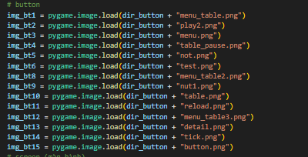

- Tại bên ngoài file chương trình, các tấm ảnh được sử dụng trong game được chia thành các mục nhỏ hơn với từng chức năng tương ứng nhằm đơn giản hóa việc sửa chữa cũng như nâng cấp sau này.
\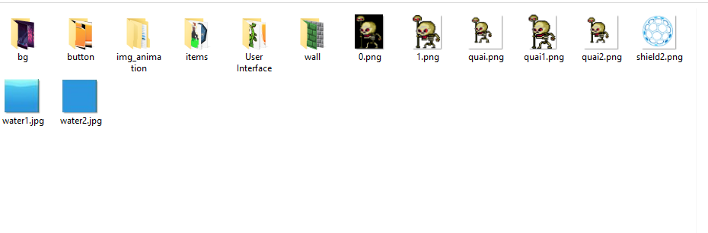
- hoạt họa( animation):
+ Riêng đối với một vài vật phẩm hoặc hiệu ứng hiện thị đặc biệt có hoạt họa, toàn bộ chúng đều được qua các tấm ảnh (frame) riêng biệt với từng thư mục và được đẩy vào một danh sách (list) riêng biệt chứa nhiều tấm ảnh ghép lại với nhau để tạo thành hiệu ứng hoạt họa trong chương trình.
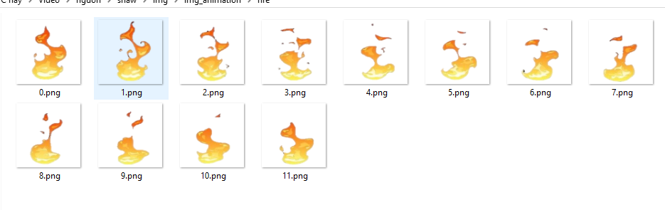
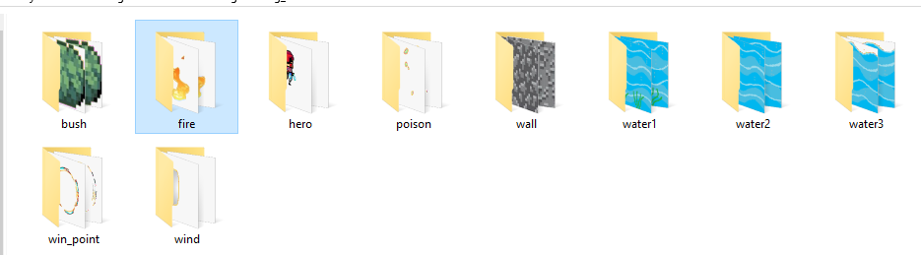
+ Để có thể thay đổi các hình ảnh một cách liên tục, một biến để kiểm tra thời gian nhằm mục đích đo thời gian để thay đổi từ khung hình này sang khung hình khác để có thể hiện thị hoạt họa một cách mượt mà
+ pygame.time.get_ticks() được sử dụng để kiểm tra thời gian đã trôi qua kể từ lần cuối cập nhật, sau khi thời gian vượt qua một khoảng thời gian ‘ANIMATION_COOLDOWN’, chỉ số khung hình ‘frame_...._index’ sẽ tăng lên và trở về 0 thì đết khung hình cuối cùng nhằm tạo hiệu ứng lặp
+ Một biến ảnh ‘self...._img’ được cập nhật để trỏ đến hình ảnh tương ứng với khun hình hiện tại, sau đó danh sách đại diện cho tất cả đối tượng được chọn có trong bản đồ sẽ đc cập nhật lại hình ảnh mới và giữ nguyên vị trí(Rect) cũng như loại tile (TYPE)
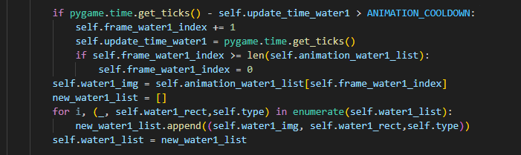
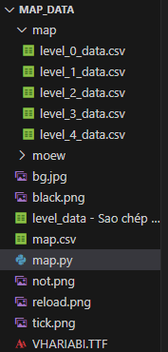
- Khởi tạo thế giới:[3]
- Để tạo ra một thế giới game với cấu trúc dạng lưới, một chương trình chỉnh sửa bản đồ
( map_editor) sử dụng với thư viện pygame cho phép người chơi được tương tác trực tiếp với màn hình để xây dựng
- Dữ liệu bản đồ trong LYBYRINTH được đọc từ một file csv mà được tạo thông qua file map.py có trong chương trình. Sau khi chương trình tại đây được chạy, ta có thể tùy chỉnh dữ liệu về vị trí đường đi, vật phẩm,hiệu ứng bất lợi,... và mọi thứ liên quan đến bản đồ của trong LABYRINTH theo ý muốn .

- Khởi tạo thông số bản đồ:
+ Cửa sổ bản đồ được khởi tạo với kích thước cố định 720x720 pixel( bao gồm 620x620 là màn hình chỉnh sửa game và phần nhỏ mở rộng sang phải và bên dưới được cộng thêm 100 pixel)
+ kích thước mỗi tile(ô): 15x15 (pixel)
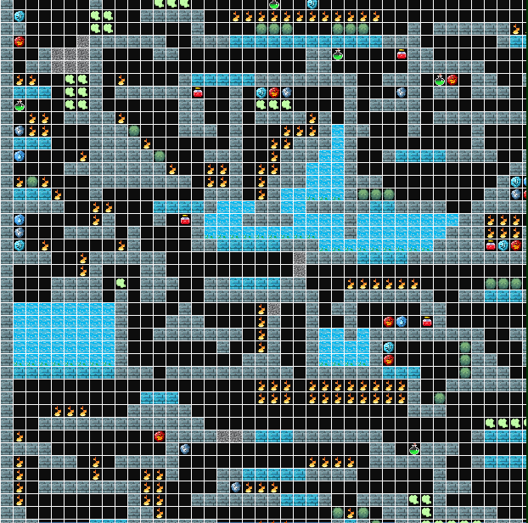
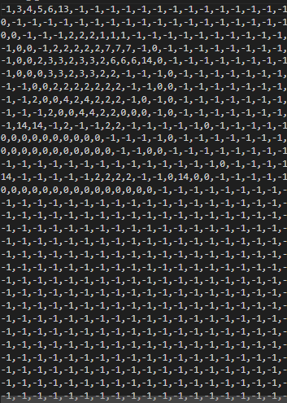
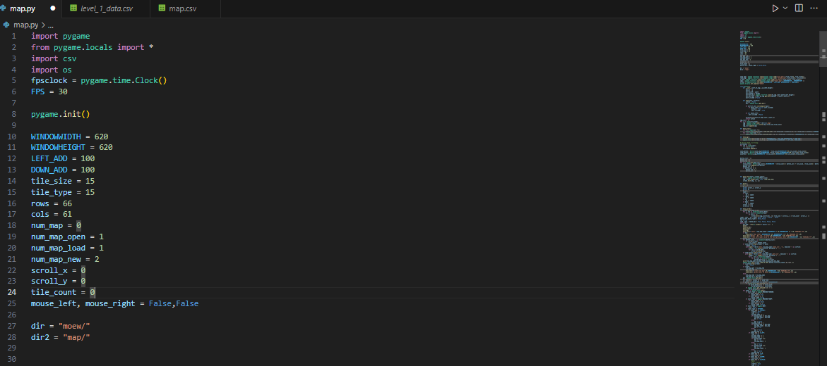
+ Tổng quan thế giới sẽ được tạo bởi một ma trận( mảng) 2 chiều, trong đó mỗi một ô chứa một giá trị tương ứng và giá trị -1 sẽ đại diện cho ô trống
- Các loại tile(gạch,vật thể, hiệu ứng,..) được lưu dưới dạng hình ảnh trong thư mục và được đánh số thứ tự để đánh số 1-wall,2-ice_wall,3-wall_break,... và cũng sẽ đọc bởi hàm pygame.image.load() để được trả về một bề mặt (surface) để có thể hiện thị trong chương trình
- Các nút chức năng chính trong chương trình:
+ lưu(save) : ghi dữ liệu bản đồ hiện có vào trong file csv
+ tải(load) : đọc dữ liệu bản đồ hiện có sẵn trong file csv đã lưu
+ thoát(x): kết thúc chương trình chỉnh sửa
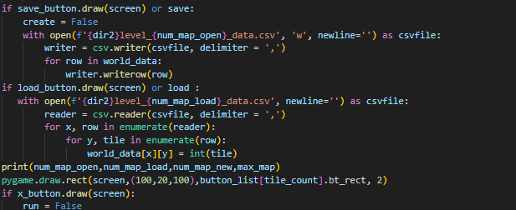
Ngoài ra còn có một danh sách các nút tile giúp cho phép người chơi chọn và chỉnh sửa lên bản đồ
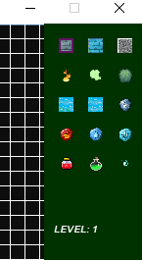
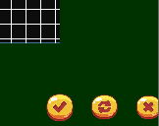

- Giao diện chính bản đồ gồm hai vùng: vùng vẽ bản đồ và vùng điều kiển( chứa các nút chức năng và thông báo cho người dùng)
- Vẽ, tạo bản đồ và thao tác chuột:
+ Để vẽ được lên bản đồ, người chơi chỉ cần sử dụng chuột trái và chọn vào tile(ô gạch) muốn vẽ ở góc trên bên phải chương trình, sau đó chọn vào ô muốn vẽ tại vùng vẽ ở các ô mong muốn,
+ Để xóa các ô trên bản đồ thì sử dụng chuột phải và nhấn vào ô bên trong vùng vẽ và xóa đi ô mình mong muốn, người dùng hoàn toàn có thể ghi đè lên tại vị trí các ô đã có.
- Di chuyển và quản lý nhiều bản đồ:
+ Sử dụng các phím W,A,S,D để có thể di chuyển bản đồ
+ Nhấn các phìm trái/phải để thay đổi bản đồ
+ Nhấn nút SPACE để vào chế độ tạo bản đồ mới( không ảnh hưởng đến các bản đồ đã có)
+ Nhấn nút ENTER dữ liệu bản đồ vào file csv
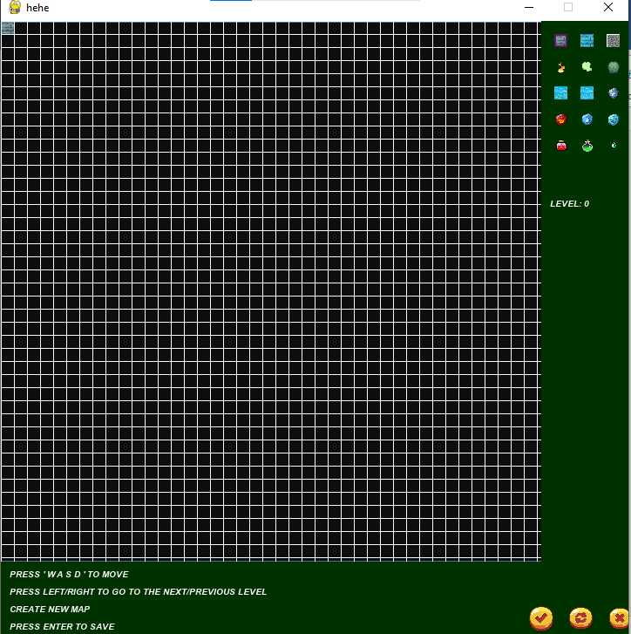

- Mục tiêu của trình chỉnh sửa bản đồ (map_editor):
+ Dễ dàng chỉnh sửa, khởi tạo bản đồ với từng cấp độ khác nhau
+ linh hoạt trong việc chỉnh sửa, tạo mới bản đồ một cách trực quan hơn
4.1.1.2 Dữ liệu hiện thị nhân vật:

- Phân biệt trạng thái hoạt động
+ Đối với một nhân vật ở trong trò chơi tại bất cứ khoảng thời gian nào cũng sẽ có một tương tác nhất định với môi trường hoặc người dùng và tương ứng với từng hành động đó sẽ có các hiệu ứng hoạt họa riêng và phân vùng theo từng thư mục
- Phân biệt khung hình hoạt họa
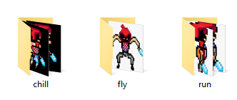
+ Xét riêng từng trạng thái ứng với số lượng của hoạt họa khác nhau được đánh số và phân vùng tương ứng
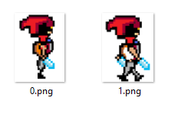

4.1.2 Cơ chế di chuyển và điều hướng
LABYRINTH áp dụng cơ chế điều khiển đơn giản với bốn hướng di chuyển: lên, xuống, trái, phải. Tuy nhiên, chính sự đơn giản này lại là thách thức lớn khi kết hợp cùng cấu trúc mê cung cố định nhưng đầy phức tạp. Không có bản đồ hỗ trợ hay chỉ dẫn, người chơi buộc phải ghi nhớ đường đi, vị trí vật phẩm và khu vực nguy hiểm hoàn toàn bằng trí nhớ và sự quan sát trực tiếp.
Việc không có ánh sáng đồng nghĩa với toàn bộ môi trường đều được hiển thị rõ ràng ngay từ đầu, nhưng không cung cấp gợi ý về độ an toàn của các lối đi. Người chơi phải tự khám phá từng bước, nhận biết cạm bẫy qua trải nghiệm và quan sát, thay vì phụ thuộc vào công nghệ hỗ trợ.
Điều này tạo nên trải nghiệm giống như một trò chơi thử thách trí nhớ không gian, nơi mỗi bước đi đều có thể là một lựa chọn sống còn.
- Cơ chế và thuật toán di chuyển
+ Để di chuyển nhân vật trong LABYRINTH người chơi sẽ sử dụng bộ phím quen thuộc như movement keys hoặc W,A,S,D. Tương ứng với mỗi phím thì nhân vật và bản đồ sẽ di chuyển theo ý muốn.
+ Khi một phím được nhấn xuống lệnh đi kèm tương ứng để thể hiện lệch di chuyển cũng được kích hoạt với hai biến dx,dy nhằm lưu lại tốc độ(speed) di chuyển của nhân vật khi di chuyển, sau đó, các biến scroll_x, scroll_y(đảm nhận chức năng cuộn màn hình)sẽ nhận các giá trị +- dx,dy ứng với di chuyển theo các hướng
+ riêng với trục oy, nhân vật sẽ liên tục bị kéo xuống dưới thông qua vel_y(velocity_y) có tác dụng như một biến trọng lực trong game.
VD: speed = 5 ( xét theo trục Ox):
+ Phím trái/phải được ấn dx = +/- speed (+/-5)
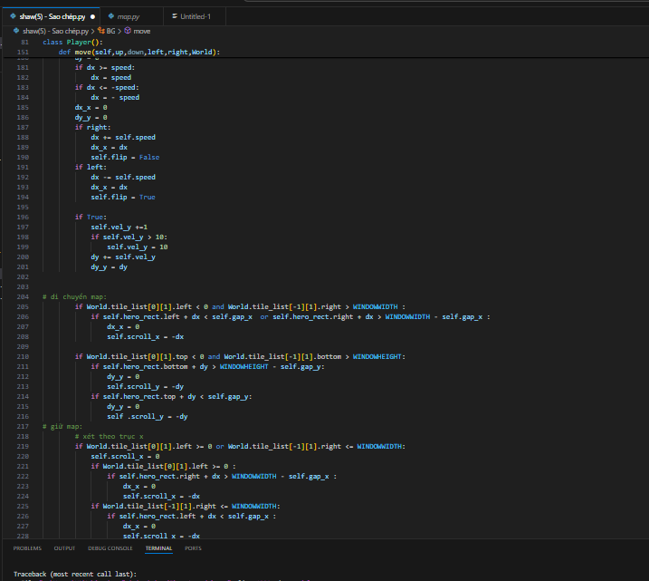
+ nếu bản đồ không nằm ở các biên: scroll_x = -dx ( lấy chỉ số âm do bản đồ phải di chuyển ngược so với người chơi), nếu bản đồ ở biên scroll_x = 0.

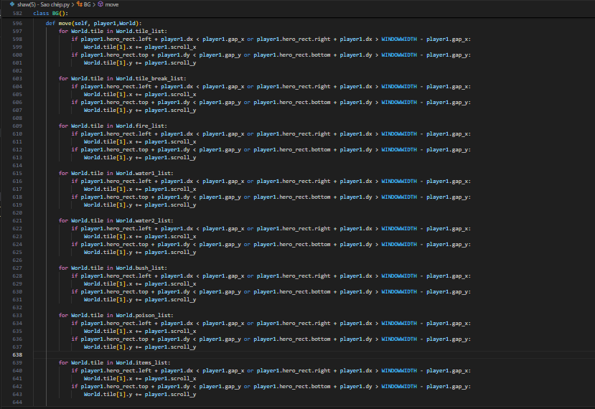
+ Trên thực tế, bên trong chương trình này ‘thứ’ thực sự di chuyển là bản đồ thế giới chứ không phải là nhân vật, điều này chỉ tạo nên hiệu ứng có vẻ như nhân vật đang di chuyển cho người chơi mà thôi, khi chương trình chạy, nhân vật sẽ được ‘giam’ ở giữa bản đồ( khi bản đồ không đến các vị trí biên). Mọi hành động di chuyển sẽ gián tiếp chuyển đổi qua cho bản đồ chi chuyển với các phần tử trong các danh sách của bản đồ thế giới sẽ đồng bộ di chuyển.

- Cơ chế xử lý va chạm
(Tường)
+ Khi nhân vật di chuyển đến một chỉ số luôn được cộng thêm tương ứng với tốc độ để chương trình có thể biết được nhân vật đi đến đâu, chương trình sẽ kiểm tra va chạm giữa tường và khung hình di chuyển trước và bức tường, nếu có va chạm biến dx/dy sẽ = 0 và ngăn cho bản đồ tiếp tục di chuyển ( khi bản đồ không ở vị trí biên) hoặc nhân vật dừng di chuyển( khi bản đồ ở biên)
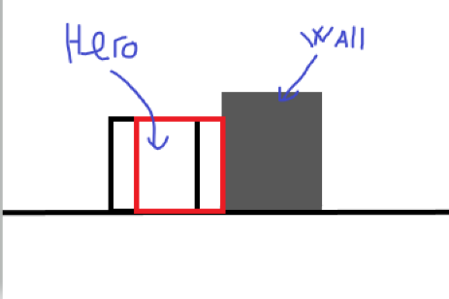
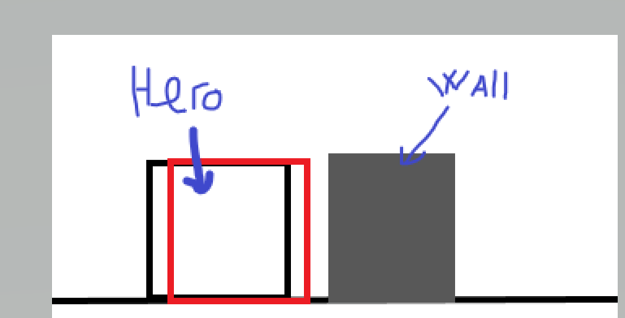

4.1.3 Cơ chế hệ thống bẫy và vật phẩm
4.1.3.1: Hệ thống bẫy
Bên trong thế giới LABYRINTH được phân ra làm hai loại là bẫy đường đi và bẫy cố định trong đó:


+ Bẫy đường đi là bẫy nằm trên đường đi của nhân vật trong trò chơi như:
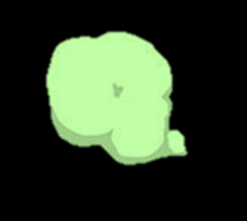
+ Lửa: Là một vùng lửa cháy liên tục, khi nhân vật chạm vào sẽ liên tục mất đi một lượng máu bằng ‘dame_fire(1)’
+ Khí độc: Là một vùng khí độc màu xanh lá cây, khi nhân vật di chuyển qua thì sẽ liên tục mất đi một lượng máu bằng ‘dame_poison(1)’ và gây thêm hiệu ứng độc:’ tăng gấp đôi sát thương nhận vào đến từ mọi nguồn’
+ Bụi cây: Là một loại cây mọc lên từ vùng đất tối tăm, chúng trói chân tất cả sinh vật sống đi qua khiến nhân vật không thể nhảy được và liên tục giảm máu của nhân vật đi một lượng bằng ‘dame_bush(1)’
+ Bẫy cố định là bẫy nằm ở dạng các bức tường khi nhân vật đi đến sẽ gây ra hiệu ứng đặc biệt hoặc cơ chế đặc biệt, bẫy cố định tại LABYRINTH như:
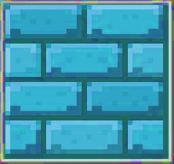
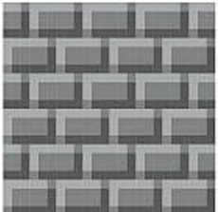
+ Tường thông thường: Là các bức tường giam giữ người chơi khiến cho người chơi bị mắc kẹt tại đó, người chơi phải điều khiển nhân vật di chuyển men theo các bức tường và tìm lối ra.
+ Tường băng: Là các bức tường đặc biệt có màu xanh của băng khiến cho tốc độ của nhân vật khi vô tình chạm phải bị làm chậm đi rất nhiều, hiệu ứng này kéo dài cho đến khi nhân vật có thể chạm được vào tường thông thường, nếu không thì không có cách nào hóa giải.
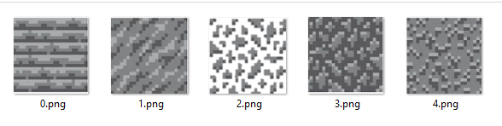
+ Tường ẩn(vỡ): Là các bức tường đặc biệt, thoạt nhìn thì nó giống như các bức tường thông thường nhưng khi nhân vật chạm phải bức tường này sẽ vỡ ra và biến mất, điều này làm thay đổi bản đồ và đôi khi khiến nhân vật rơi vào các tình huống nguy hiểm.
4.1.3.2 Hệ thống vật phẩm
Bên trong LABYRINTH không chỉ có hệ thống bẫy mà nó còn có hệ thống vật phẩm tương ứng để hỗ trợ nhân vật có thể thoát ra được khỏi mê cung này, hệ thống vật phẩm trong game là hữu hạn và chỉ xuất hiện tại các vị trí đặc biệt không thể phục hồi sau khi nhận lại:
+ Kháng lửa: Vật phẩm này giúp bản thân nhân vật có thể miễn sát thương sau khi đi qua khu vực lửa trong một khoảng thời gian nhất định hiệu ứng có thể cộng dồn
+ Kháng băng: Vật phẩm này giúp bản thân nhân vật có thể miễn hiệu ứng làm chậm nếu như đi qua khu vực có tường băng trong một khoảng thời gian nhất định và hiệu ứng này có thể cộng dồn
+ Kháng nước: Bản thân nhân vật có sẵn một khoảng thời gian sau khi nhân vật đi đến môi trường nước, sau khi nhận được vật phẩm kháng nước, hiệu ứng này có thể cộng dồn giúp cho nhân vật ở trong môi trường nước và không bị mất máu
+ Tăng tốc: Giúp tăng tốc độ di chuyển của nhân vật lên một mức độ nhất định, xóa bỏ hiệu ứng giảm tốc trong môi trường nước, không thể xóa bỏ hiệu ứng làm chậm của băng,không tăng tốc độ nhảy và rơi.
+ Hồi máu: Ngay lập tức hồi 1/5 máu tối đa và giải trừ mọi hiệu ứng bất lợi đang có trên nhân vật, nếu thanh máu đầy thì không thể sử dụng
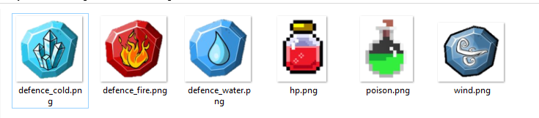
+ Giải độc: Ngay lập tức giải trừ hiệu ứng độc trên bản thân, có thể nhận được kể cả khi không có độc.

4.1.4 Thuật toán hệ thống bẫy và vật phẩm
- Vị trí và cách thức phân bổ hệ thông bẫy và vật phẩm
+ Về vị trí, mỗi một điểm được coi là bẫy hoặc vật phẩm đều được đánh dấu bằng các con số bên trong file csv được tạo từ trước đó với:
[-1]: vị trí ô trống
[0-> 2]: tường
[2 ->7]: hệ thống bẫy và môi trường
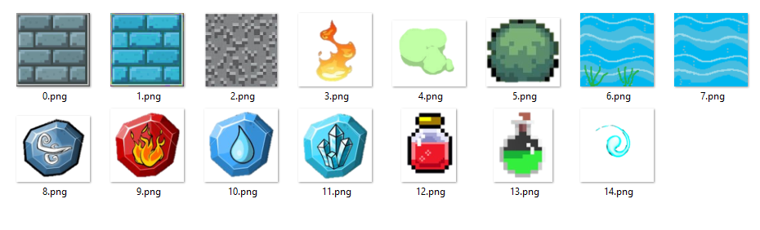
[8->13]: hệ thống vật phẩm
Thông qua các con số được đánh dấu như thế này, chương trình có thể đoc qua file .csv là một mảng hai chiều và sau đó được đọc qua từng ô một để kiểm tra theo các số đã đánh số từ trước.
+ Bằng trình chỉnh sửa map(map_editor), việc chủ động trong việc thay đổi cả thế giới trở nên đơn giản hơn rất nhiều, việc phân chia tỷ lệ xuất hiện của các vật phẩm cũng như mọi điều khác liên quan và toàn bộ hệ thống bẫy và vật phẩm đều được phân bố ngẫu nhiên ở từng khu vực theo các quy tắc đã đặt trước
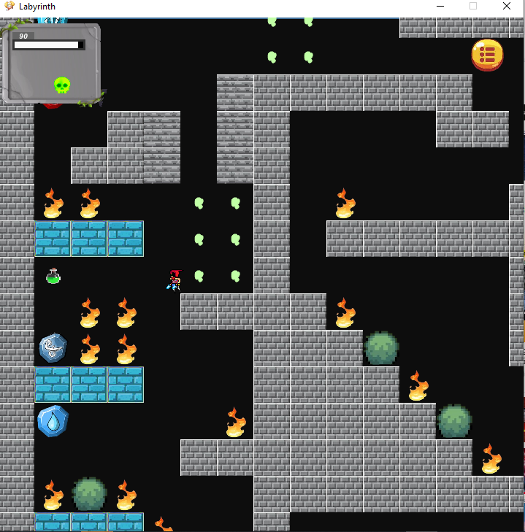
+ Hệ thống vật phẩm bên trong thế giới LABYRINTH thường được xuất hiện ngay sau hệ thống bẫy dày đặc, với từng khu vực khác nhau sẽ có các hệ thông vật phẩm tương ứng nhưng chỉ có thể sử dụng một lần sau khi người chơi đã nhận được tại khu vực đó
- Hoạt họa và vị trí hệ thống bẫy và vật phẩm
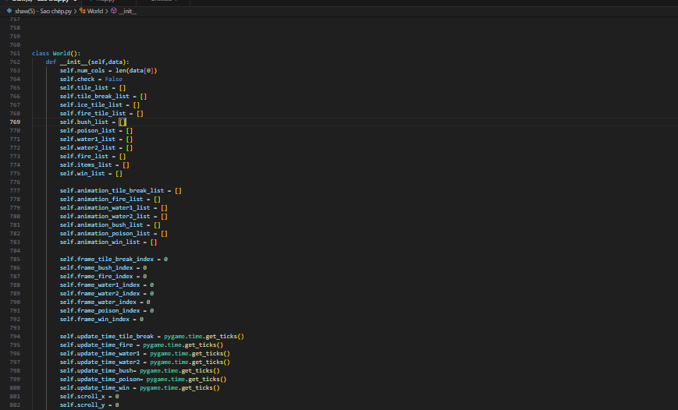
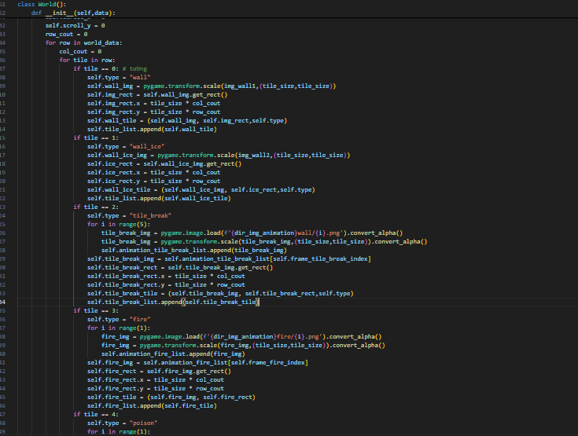
+ Bắt đầu bằng việc duyệt qua từng phần tử bên trong bản đồ thế giới thông qua các con số được đanh dấu sẵn 1-> 14 mà chương trình có thể hiểu được tại đây sẽ có vật phẩm hoặc hệ thống bẫy nào, ứng với mỗi loại sẽ có một danh sách để lưu trữ từng phần tử, và tiếp tục đối với một vài bẫy hoặc vật phẩm có đặc điểm giống nhau thì sẽ được thêm một danh sách mới nơi mà có các danh sách đã tạo từ trc đó. Qua đây chương trình có thể dễ dàng chỉnh sửa và quản lý hệ thống bẫy và vật phẩm này.

+ Đối với một vài các hiệu ứng cần có một chút hiệu ứng hoạt họa để góp phần làm cho game trở nên xinh động thì các tấm ảnh bề mặt không thể tải lên như ban đầu mà phải được đọc liên tục các khung hình qua thời gian để tạo hiệu ứng động, toàn bộ tấm ảnh khung hình này được lưu vào một danh sách riêng tương ứng với loại của vật phẩm hoặc bẫy
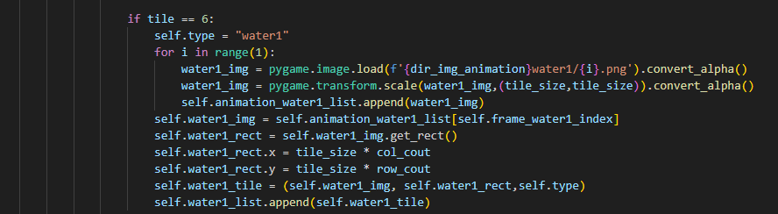
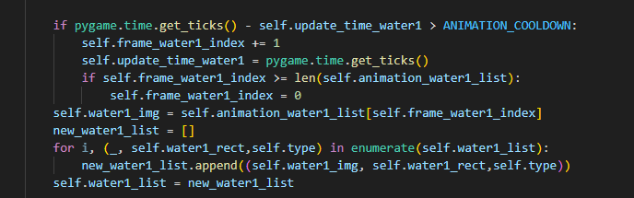
Sau đó để có thể hiện thị chúng, từng tấm ảnh trong khung hình sẽ có một khoảng thời gian để hiện thị, sau khi hết thời gian thì khung hình chuyển sang tấm ảnh tiếp theo với vị trí và khung hình cũ, việc này lặp đi lặp khi liên tục giúp thể hiện được hoạt ảnh chuyển động của vật phẩm hoặc bẫy tương ứng

- Thuật toán và cơ chế gây sát thương của hệ thống bẫy
+ Hệ thống bẫy cố định:
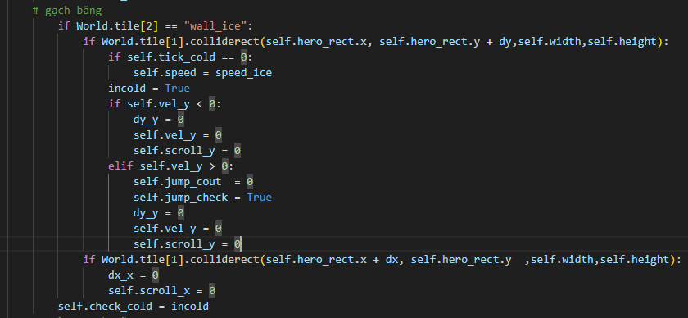
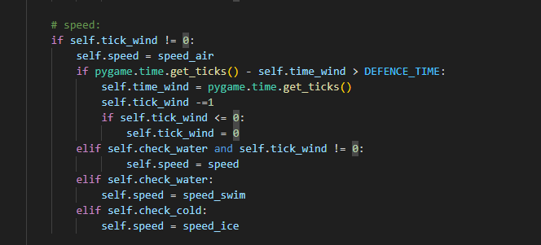
+ Tường băng( ice_wall): Thường xuất hiện tại khu vực đường thẳng dài bên trong mê cung nhằm mục đích giữ chân nhân vật tại đó, khi nhân vật chạm vào ngay lập tức sẽ bị làm chậm mạnh ( tốc độ rơi và nhảy không thay đổi), để thực hiện được điều đó,chương trình cần phải duyệt qua toàn bộ ô(tile) trong danh sách hệ thống bẫy kiểm tra xem viên gạch đang ở gần thuộc loại(type) nào sau đó hàm rect1.colliderect(rect2) được sử dụng để kiểm tra va chạm giữa nhân vật cũng như vị trí của tường băng, khi chạm phải, biến ‘incold’ chuyển sang trạng thái True, khi đó tốc độ của nhân vật sẽ bị thay đổi cho đến khi nhân vật chạm được vào tường gạch thông thường.hoặc tường gạch khác thì biến ‘incold’ chuyển lại trạng thái False và tốc độ sẽ chuyển lại bình thường.

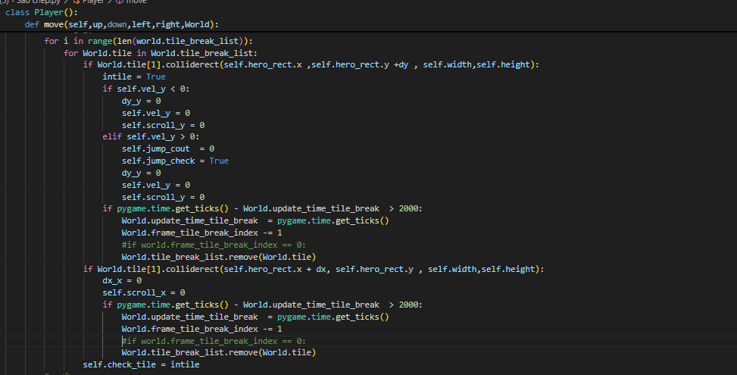
+ Tường vỡ( wall_break): tương tự như tường băng, chương trình cần phải duyệt qua toàn bộ phần tử trong danh sách hệ thống bẫy để kiểm tra xem viên gạch mà nhân vật đang chạm phải là loại nào.Ở loại tưởng vỡ(wall_break) nếu như nhân vật chạm phải trong một khoảng thời gian dài thì bức tường ấy sẽ vỡ ra và biên mất, với từng ô gạch khác nhau sẽ có thời gian riêng để vỡ nhưng đều chỉ có thể chịu được trong một khoảng thời gian tối đa nhất định bằng cách duyệt qua từng phần tử trong danh sách sau khi đã kiểm tra loại gạch( type)

+ Hệ thống bẫy đường đi
( VD: lửa)
+ Bằng cách duyệt qua từng phần tử trong danh sách các ô lửa đã được tạo từ trước đó, chương trình sẽ kiểm tra va chạm giữa nhân vật và ô lửa ấy bằng hàm colliderect- một hàm có sẵn trong pygame- , nếu phát hiện va chạm sẽ gây nên hiệu ứng đốt máu theo thời gian, khi không còn va chạm thì hiệu ứng này cũng sẽ kết thúc
Tương tự thì độc,bụi cây(poison,bush) cũng có cơ chế hoạt động tương tư riêng đối với độc còn có thêm cơ chế đếm thời gian sau khi rời khỏi khu độc do hiệu ứng đặc biệt của riêng độc, các hiệu ứng đặc biệt của riêng từng loại bẫy cũng theo đó mà ảnh hưởng lên nhân vật
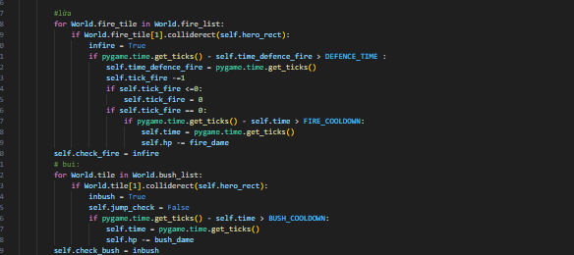
- Cơ chế và thuật toán hỗ trợ người chơi của hệ thông vật phẩm
+ Vật phẩm kháng:
+ Tương ứng với hệ thống bẫy thì bên trong LABYRINTH cũng có hệ thống vật phẩm hỗ trợ người chơi:
Tường băng(ice_wall) – kháng băng(defence_ice)
Lửa(fire) – kháng lửa(defence_fire)
Độc(poison)- giải độc(cure)
+ Vật phẩm hỗ trợ:
+ Hệ thống vật phẩm hỗ trợ trong LABYRINTH còn có vật phẩm hỗ trợ như người chơi như:
Hồi máu(health): hồi lại 1/5 máu tối đa
Kháng nước(defence_water): cộng dồn thêm thời gian ở trong môi trường nước
Tăng tốc(wind): tăng tốc độ di chuyển của nhân vật
Các vật phẩm trong hệ thống vật phẩm này xuất hiện rải rác trong mê cung, trước hoặc sau những khu vực nguy hiểm và người chơi cần điều khiển nhân vật đi qua vật phẩm ấy để nhận được hiệu ứng tương ứng.Toàn bộ hệ thống vật phầm này đều có trong một danh sách vật phẩm(items), bằng các duyệt qua từng phần tử có trong đó chương trình sẽ phân loại vật phẩm dựa theo tên loại(type) sau đó ứng với từng loại khác nhau mà đem đến công dụng khác nhau cho người chơi, để làm được điều đó chương trình sử dụng hàm colliderect để kiểm tra va chạm giữa người chơi và vật phẩm sau đó hàm .remove sẽ xóa bỏ vật phẩm đó ra khỏi danh sách
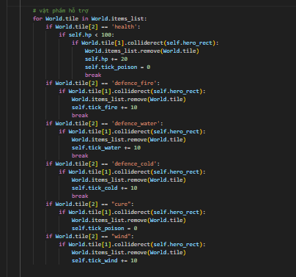
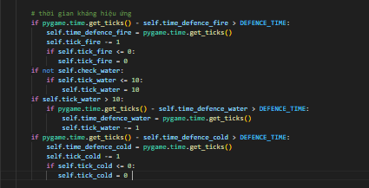
+ Về phần vật phẩm kháng, sau khi nhận được vật phẩm, một bộ đếm thời gian sẽ ngay lập tức được kích hoạt để đếm ngược thời gian hiệu ứng còn hiệu lực, để làm được điều này, chương trình sử dụng hàm pygame.time.get_ticks()- một hàm có sẵn trong pygame trả về kết quả số nguyên thời gian tính bằng mili_giây thời gian từ lúc game bắt đầu- trừ đi số thời gian từ lúc nhận vật phẩm, nếu vượt qua một khoảng thời gian DEFENCE_TIME, bộ đếm thời gian này được lưu lại và chạy lại vòng mới với mỗi vòng giảm đi 1 đơn vị thời gian kháng hiệu ứng( tick_...)

4.2. Cơ chế gameplay

4.2.1Tương tác
Để tương tác với nhân vật trong LABYRINTH, người chơi chỉ cần sử dụng các movement keys hoặc W,A,S,D để điều khiển nhân vật và dùng chuột để tương tác trực tiếp với màn hình thông qua hệ thống nút bấm(Button-system):
- Cơ chế và thuật toán của hệ thống nút bấm(button), chữ(Text):
+ Hệ thống nút bấm và chữ bên trong chương trình được khởi chạy với một lớp (Class) riêng biệt nhằm tạo tính độc lập và dễ dàng quản lý:
+ Hệ thống nút bấm:
+ Sử dụng hàm pygame.mouse.get_pops() một hàm có sẵn trong pygame để lấy thông tin về vị trí của con trỏ chuột trên màn hình có giá trị trả về là một tọa độ (x,y) ở trên màn hình, qua đó người chơi có thể tương tác tại vị trí con trỏ chuột bằng cách nhấn chuột phải/trái.
+ Khi lệnh nhấn chuột được thực hiện, bằng cách sử dụng hàm pygame.event.get() để lấy thông tin sự kiện và hàm pygame.MOUSEBUTTONDOWN hoặc hàm pygame.MOUSEBUTTONUP để lấy thông tin nút bấm lên/xuống, qua đó ta có thể biết được chuột trái/phải đang được nhấn/thả ra để có thể thực hiện các chức năng tương ứng
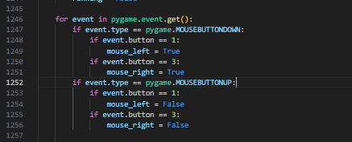

+ Hệ thống chữ
+ Trong chương trình này có hai phông chữ chính được sử dụng đó là ‘PixelGamerPersonalUse-rg61L.otf’ và ‘VHARIABI.TTF’ với mỗi phông chữ sẽ được hiện thị ở các trường hợp khác nhau
+ Tương tự với hệ thống nút bấm, hệ thống chữ trong chương trình này có cách thức hoạt động tương tự khi mà người dùng hoàn toán có thể nhấn vào chữ để có những tương tác với chương trình
+ Cơ chế tương tác:
+ Với mỗi chữ và nút bấm được hiện thị trong chương trình đếu có một khung bao quanh có dạng hình chữ nhật và một biến action tương ứng để kiểm tra lệnh nhấn/thả. Khi con trỏ chuột di chuyển đến vùng bao quanh ấy, hàm pygame.get.pops() sẽ lấy vị trí tọa độ (x,y) và kiểm tra xem nó có nằm trong không, nếu có, chương trình sẽ kiểm tra xem chuột có được nhấn xuống hay không và trả về giá trị của ‘action’ là True/False.
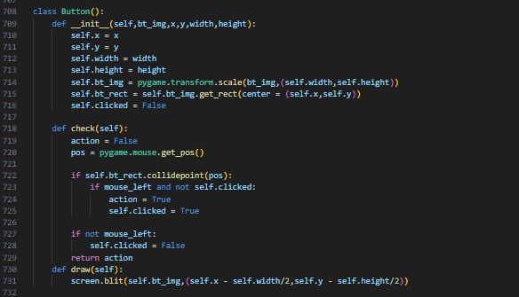

- Màn hình bắt đầu ( Start_screen):
Màn hình bắt đầu của LABYRINTH mang phong cách pixel art cổ điển sử dụng hình ảnh về biểu tượng cũng như gam màu đen tím xám huyền ảo gợi cảm giác mong muốn khám phá, cùng với đó là sự cách điệu về thiết kế với các hình ảnh giới thiệu tổng quan về game cũng được hiện thị toàn bộ về mặt tài nguyên, hình ảnh,...
+ Tên game: LABYRINTH
+ Biểu tượng: Hiện thị lên màn hình là hình ảnh đầu lâu quen thuộc,đứng sau là phông nền mang gam màu đen tím kỳ ảo
+ Màn hình chính đơn giản với chỉ hai nút bấm duy nhất để người chơi lựa chọn : Start – bắt đầu game và Exit- thoát game
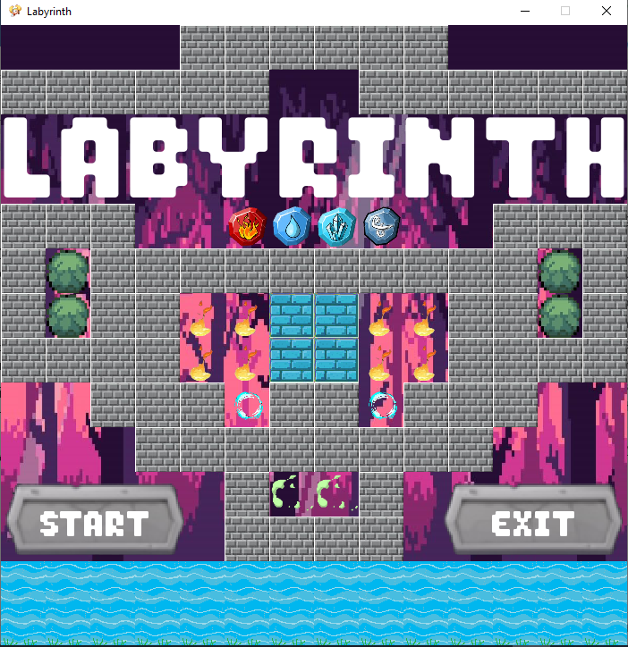
Để bắt đầu trò chơi, người dùng có thể di chuyển con trỏ chuột đến vùng chữ ‘Start’ và bắt đầu tận hưởng trò chơi.

- Màn hình chính trong game
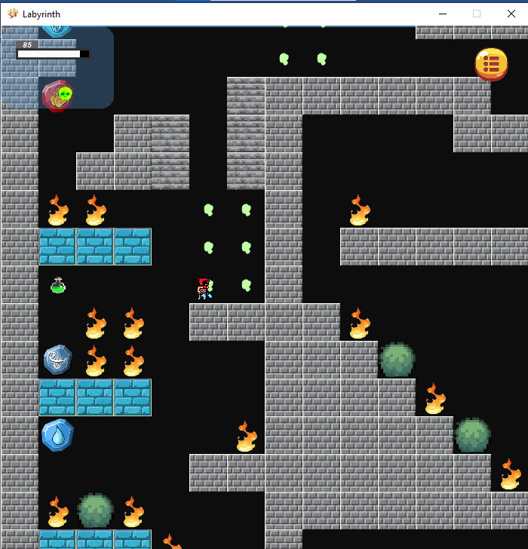
+ Sau khi bắt đầu trò chơi, người chơi có thể điều kiển nhân vật thông qua bộ phím movement keys hoặc W,A,S,D để điều kiển nhân vật hoặc có thể di chuyển con trỏ chuột lên góc trên bên phải để có thể tạm dừng trò chơi(pause)

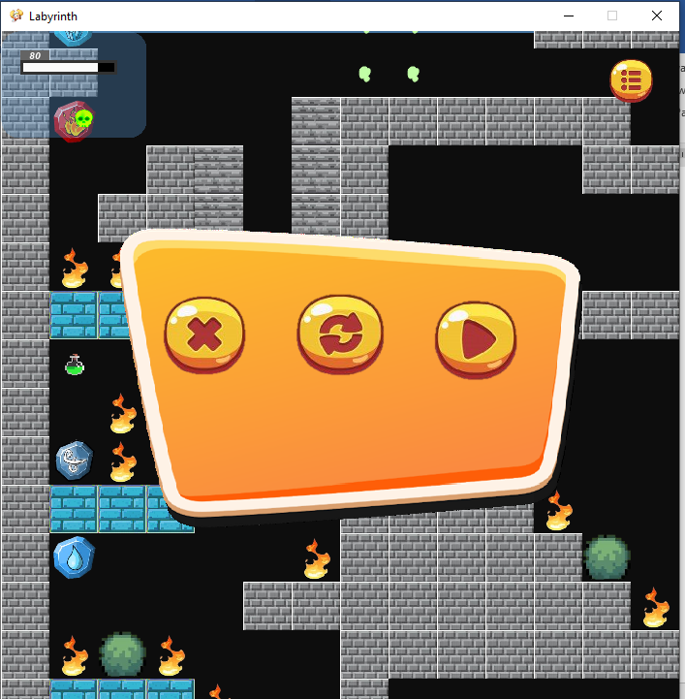
+ Trong lúc tạm dừng trò chơi, người chơi có thể lựa chọn các phím thoát game, chơi lại màn, tiếp tục chơi tại menu pause

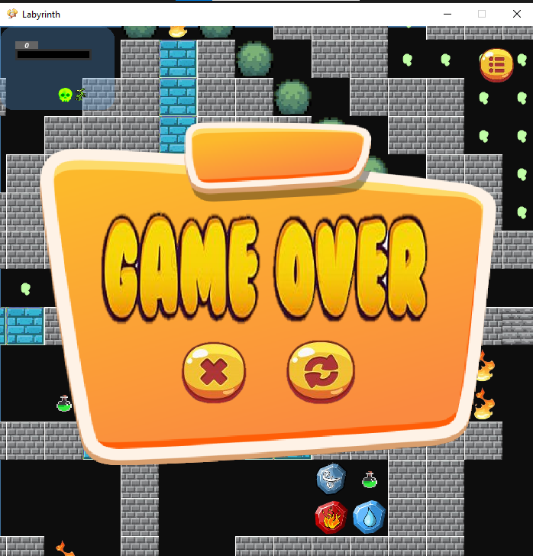
+ Nếu máu của nhân vật về 0, một bảng thông báo thua cuộc sẽ được hiện lên và người chơi có thể lựa chọn chơi lại màn hoặc thoát game

+ Nếu người chơi có thể di chuyển nhân vật tới lối ra, một bảng thông báo sẽ được hiện lên và người chơi có thể lựa chọn chơi tiếp màn tiếp theo hoặc chơi thoát trò chơi.

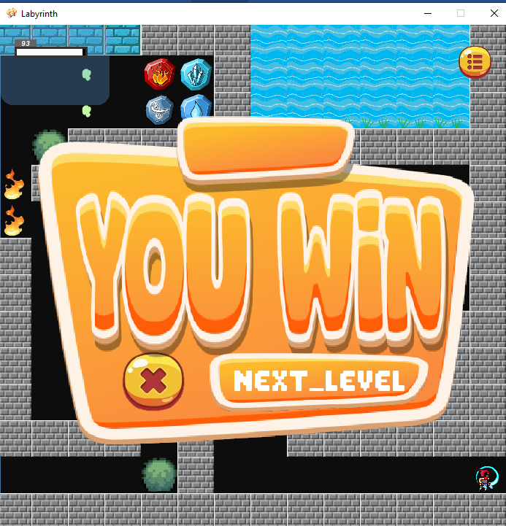

Chương 5: Gợi ý phát triển trong tương lai
Mặc dù LABYRINTH đã xây dựng được một nền tảng gameplay vững chắc và độc đáo, nhưng vẫn còn nhiều tiềm năng để mở rộng và nâng cấp nhằm nâng cao trải nghiệm người chơi. Một số định hướng phát triển trong tương lai có thể bao gồm:
- Mở rộng độ khó và độ sâu mê cung: Thiết kế thêm nhiều tầng mê cung với cơ chế kết nối chéo hoặc phân nhánh đa chiều, giúp tăng độ thử thách và khơi gợi sự tò mò khám phá.
- Bổ sung yếu tố tâm lý hoặc cốt truyện tương tác: Tích hợp các tình huống lựa chọn tình huống – phản ứng, từ đó ảnh hưởng đến kết thúc hoặc mở ra nhiều hướng giải khác nhau trong hành trình của người chơi.
- Hệ thống nâng cấp kỹ năng: Cho phép người chơi nâng cấp kỹ năng di chuyển, khả năng chống chịu hoặc thời gian sử dụng vật phẩm thông qua việc tích lũy điểm trong game.
- Thêm chế độ chơi giới hạn thời gian hoặc chế độ khó đặc biệt: Những chế độ này sẽ thu hút nhóm người chơi hardcore, thích chinh phục giới hạn bản thân.
- Phát triển phiên bản nhiều người chơi (multiplayer): Một phiên bản co-op hoặc PvP trong cùng một mê cung có thể mang đến trải nghiệm cạnh tranh hoặc hợp tác độc đáo.
- Cải thiện hệ thống tương tác môi trường: Cho phép người chơi tương tác nhiều hơn với môi trường xung quanh như phá tường mỏng, mở lối đi bí mật hoặc kích hoạt cơ chế phòng thủ.
Với những định hướng phát triển như trên, LABYRINTH không chỉ giữ được tinh thần thử thách nguyên bản mà còn mở rộng tiềm năng tiếp cận với nhiều phân khúc người chơi khác nhau trong tương lai.

Kết luận
Dự án LABYRINTH là một minh chứng rõ ràng cho việc kết hợp giữa tư duy thiết kế game hiện đại với trải nghiệm sinh tồn tối giản nhưng đầy chiều sâu. Không cần đến bản đồ, ánh sáng, AI hay những yếu tố phụ trợ phức tạp, trò chơi vẫn mang lại cảm giác căng thẳng, hấp dẫn và đòi hỏi người chơi phải sử dụng tối đa khả năng ghi nhớ, phân tích không gian cũng như phản xạ trước môi trường đầy rẫy nguy hiểm.
Qua quá trình nghiên cứu và xây dựng, báo cáo này đã trình bày đầy đủ về cốt truyện, bối cảnh, hệ thống gameplay cũng như các cơ chế quan trọng như bẫy, vật phẩm, và di chuyển. Từng chi tiết đều được cân nhắc nhằm tạo ra một thế giới mê cung khép kín nhưng đầy sống động, nơi mỗi lựa chọn đều mang tính quyết định đến sự sống còn.
Dù không sử dụng công nghệ đồ họa hiện đại hay trí tuệ nhân tạo, LABYRINTH vẫn tạo ra sức hút riêng nhờ vào chiều sâu cốt truyện, tính thách thức cao và tính tối giản trong thiết kế. Dự án cũng mở ra tiềm năng phát triển những dòng game thử thách tâm lý và tư duy logic, phù hợp với những người chơi ưa thích sự khám phá và độ khó thực sự.
Trong tương lai, LABYRINTH có thể tiếp tục được mở rộng thêm nhiều tầng mê cung, cơ chế vật phẩm mới, hoặc thử thách tâm lý sâu hơn, qua đó khẳng định được vị trí của mình trong phân khúc game thử thách trí tuệ cao.

Tài liệu tham khảo

[1.] YTB: https://www.youtube.com/@CodingWithRuss
[2] tham khảo thông tin,hình ảnh :https://www.pinterest.com/
[3]https://www-frontiersin-org.translate.goog/journals/psychology/articles/10.3389/fpsyg.2020.00126/full?_x_tr_sl=en&_x_tr_tl=vi&_x_tr_hl=vi&_x_tr_pto=tc
[4]yếu tố tâm lý: https://en.wikipedia.org/wiki/Eustress
[5]:YTB: https://www.youtube.com/watch?v=xYhniILN6Ls&list=WL&index=3&t=4936s

